2022年全国师生信息素养提升实践活动（教师部分）

中小学虚拟实验教学应用课例征集项目

指 南

教育部教育技术与资源发展中心（中央电化教育馆）编

2022年3月

**目 录**

一、参与条件 1

二、课例制作要求 1

（一）教学设计 1

（二）课堂实录 2

（三）教学课件 3

（四）相关资源（可选） 3

三、课例上传要求 3

（一）课例上传时间 3

（二）课例上传渠道与步骤 3

1.国家/地方平台账号注册 4

2.进入项目平台 8

3.选择上传节点 13

4.上传课例资源 14

5.提交上传课例 18

四、课例遴选与交流展示 21

五、咨询与服务 21

## 一、参与条件

所有“央馆虚拟实验”应用学校，使用“央馆虚拟实验”授课的教师，均可自愿参加。

## 二、课例制作要求

授课教师按要求制作教学课例，每堂课例包含教学设计、课堂实录、教学课件和相关资源（可选），具体要求如下：

### （一）教学设计

以word文本形式提交。教学设计的撰写包括教学目标、教学重点与难点、实验资源、教学活动设计与实施、教学评价以及教学反思六个部分。各部分具体要求如下：

**1.教学目标**

高中学段学科应按照《普通高中课程方案和语文等学科课程标准》（2017年版2020年修订）要求，围绕学科核心素养进行设计和描述。

初中学段学科可按照《义务教育学科课程标准》（2011年版）要求，从知识与技能、过程与方法、情感态度与价值观三个维度描述。鼓励参照高中课标要求，围绕学科核心素养进行设计和描述。

小学科学学科应按照《义务教育小学科学课程标准》（2017版）要求，从科学知识、科学探究、科学态度，以及科学、技术、社会与环境四个方面进行设计和描述。

**2.教学重点与难点**

描述本堂课的重点与难点，并作简要分析。

**3.实验资源**

列举本堂课使用的实验资源，包括实物资源和虚拟资源。资源应附图，并辅以简要文字标识，其中虚拟资源的名称要与央馆虚拟实验教学服务系统（vlab.eduyun.cn）中的表述一致。

**4.教学活动设计与实施**

描述课堂教学活动的环节、步骤和详细过程。首先提供教学活动设计流程图，之后再依据教学活动设计流程图具体描述每个环节的活动步骤以及设计意图。教学活动设计流程图要体现教学过程的基本环节及其顺序，可使用框图和箭头的形式进行表述。

**5.教学评价**

描述课堂教学评价的方法与评价工具。教学评价应紧密围绕教学目标。

**6.教学反思**

总结本堂课的教学效果和教学经验，分析亮点和创新之处。可通过专家评语、学生反馈、教师个人反思等体现。

### （二）课堂实录

以**mpg4**视频文件形式提交。课堂实录要展现案例中教师完整的教学过程，同时要在适当的时候插入学生的课堂活动。建议教师做好课堂实录后对其进行适当的后期剪辑处理，在适当环节插入使用到的央馆虚拟实验资源，展示使用的软硬件环境，并保证画面清晰可见。具体要求如下：

1.录制课堂实录要有片头，片头时长不超过5秒。内容包括：课题、年级、主讲教师工作单位和姓名等。

2.课堂实录原片分辨率至少为标清，鼓励采用高清格式，视频数据小于1G，时长不少于30分钟。

### （三）教学课件

以演示文稿形式（.ppt或.pptx格式）提交，数据量小于100M。

### （四）相关资源（可选）

以压缩文件形式（.zip或.rar格式）提交。压缩文件内含支持课堂教学活动和解决教学问题所用的学习任务单、音视频素材等其他资源（或资源链接）。

## 三、课例上传要求

### （一）课例上传时间

授课教师于2022年4月1日0：00—10月15日24：00间，将课例上传至全国师生信息素养提升实践活动（教师部分）中小学虚拟实验教学应用课例征集项目（以下简称“课例征集项目”）平台。

### （二）课例上传渠道与步骤

在“课例征集项目”平台上传课例，您可先通过下面的步骤流程图了解操作步骤，以做到心中有数。下图为您呈现了上传课例的所有环节，供您参考。

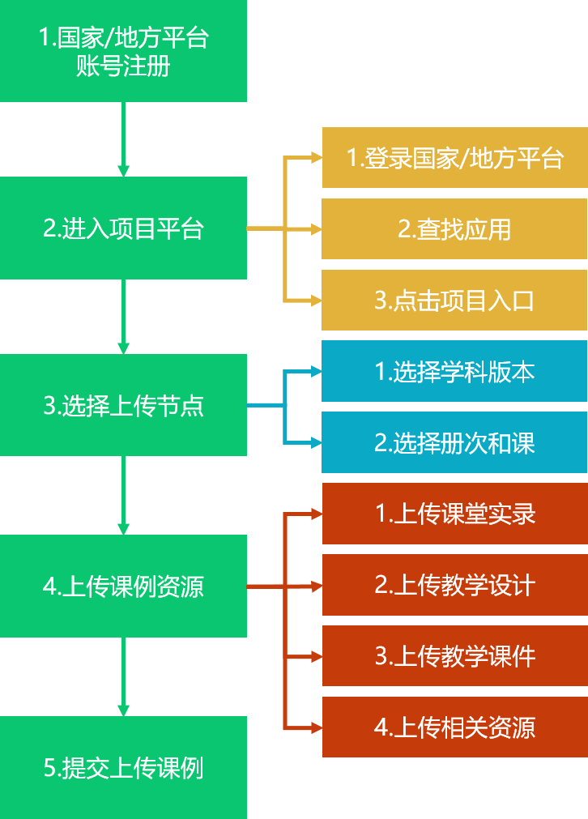

接下来的篇幅将结合“课例征集项目”平台的功能和结构为您介绍教师上传课例的详细步骤。

**1.国家/地方平台账号注册**

参加2022年课例征集项目的教师，如已有国家教育资源公共服务平台（以下简称“国家平台”）或已联通国家数字教育资源公共服务体系（以下简称“国家体系”）的地方服务平台（以下简称“地方平台”）账号，可直接使用账号登录。如没有账号，需首先进入国家平台（www.eduyun.cn）进行注册。

注：如需了解地方平台是否已接入国家体系，您可在国家数字教育资源公共服务体系（system.eduyun.cn）进行查询，如显示“已上线”，说明地方平台已联通国家体系。

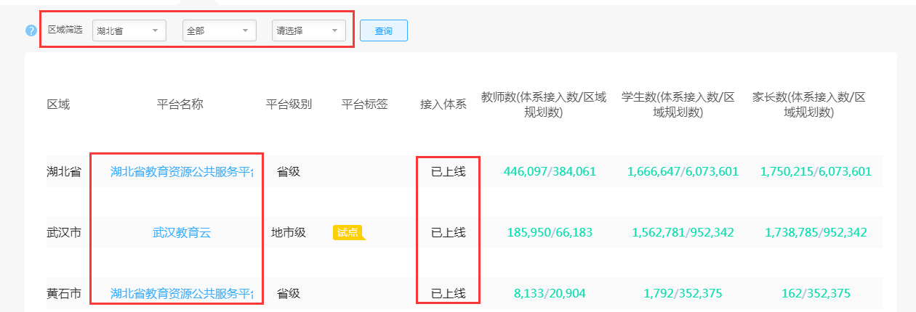

国家平台注册流程如下：

（1）点击导航栏左上角的“注册”按钮，进入注册流程，在教育类型中选择“基础教育”点击进入。

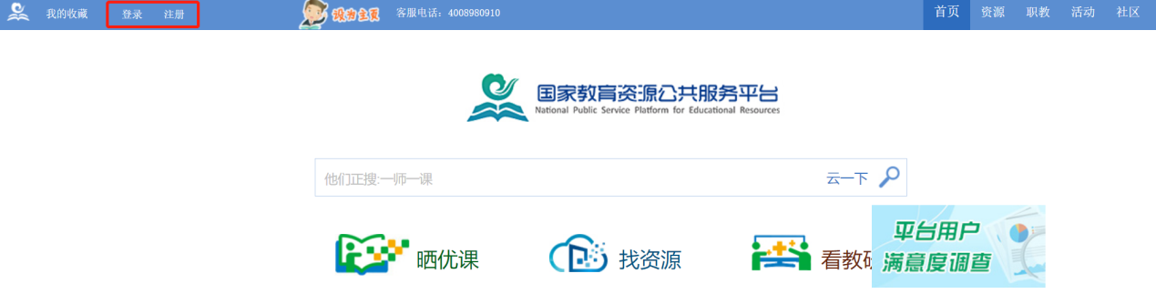

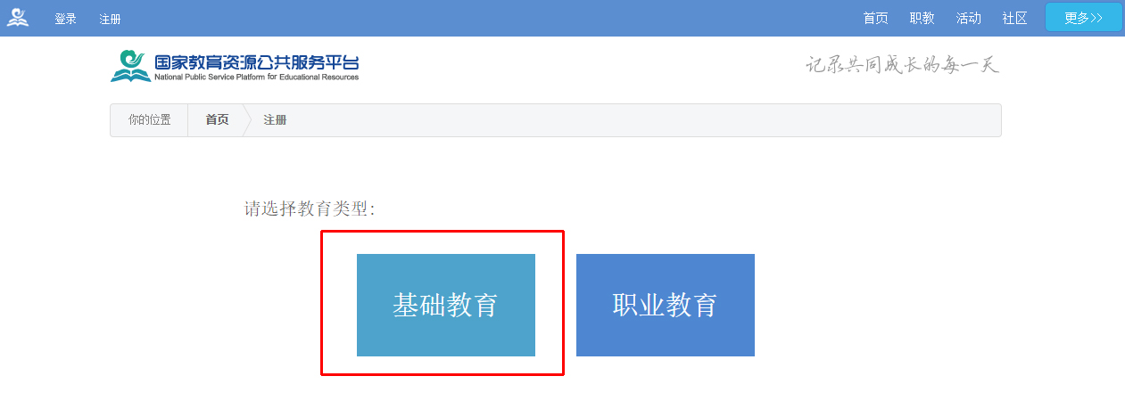

（2）在用户注册界面下选择“教师”身份，根据各输入框后面的提示，在相应的位置如实填写您的个人注册信息，勾选国家教育资源公共服务平台服务条款后，点击“立即注册”按钮，完成第一步账户信息填写，即可进入激活账号界面。

为了确保您正常使用国家平台并参加“课例征集项目”，要求提供个人的真实身份证号和手机号，并完善个人信息。

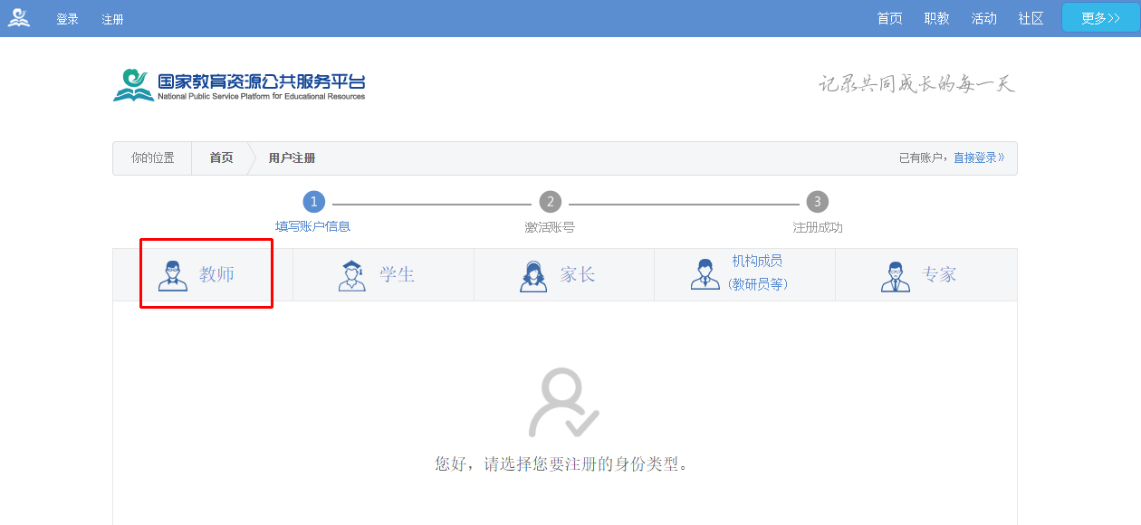

（3）界面出现您已成功申请账号提示，您可直接登录或者点击“立即去邮箱激活账号”按钮，跳转至申请邮箱，点击链接即可完成账号激活。

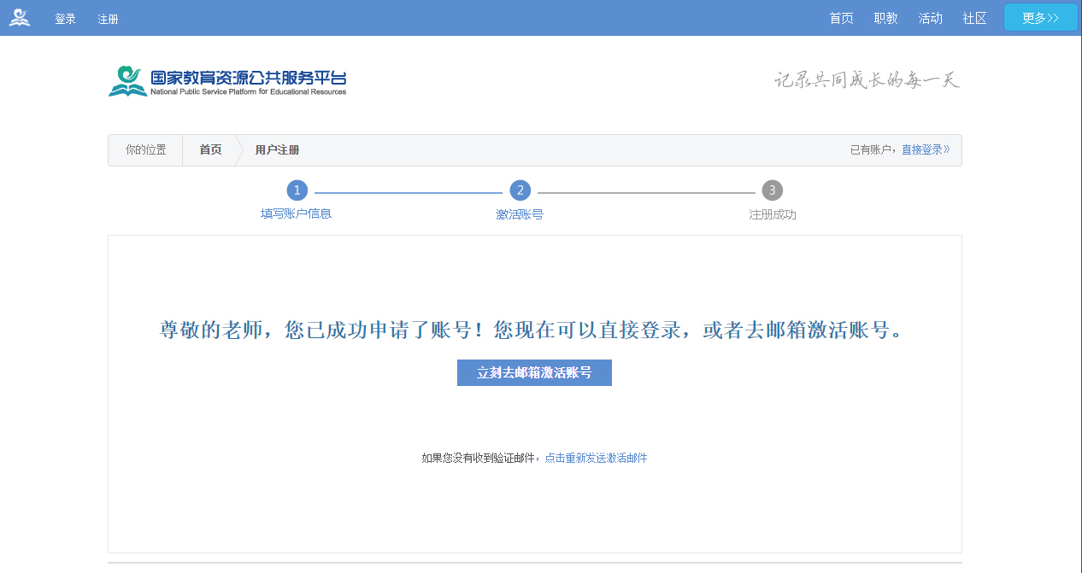

（4）账号激活后，出现如下界面，显示您已经完成了在国家教育资源公共服务平台的注册步骤。

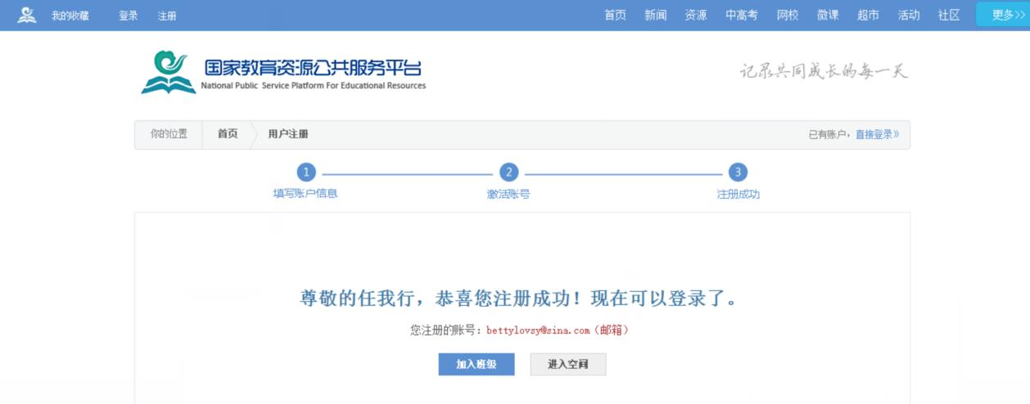

（5）完成注册后，登录账号，平台会要求用户对账号进行实名认证，完成实名认证后可继续使用平台服务。

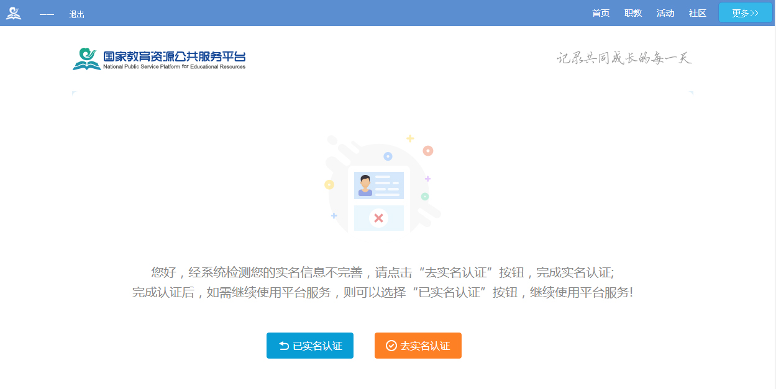

**2.进入项目平台**

在国家教育资源公共服务平台注册成功的或者已经拥有已联通的地方服务平台账号的教师，即可通过以下流程进入“课例征集项目”平台。

**（1）国家平台账号进入**

➀教师进入国家教育资源公共服务平台首页（[www.eduyun.cn](http://www.eduyun.cn/)），点击页面左上角【登录】，输入账号及密码登录后点击【进入我的工作空间】，如图所示。

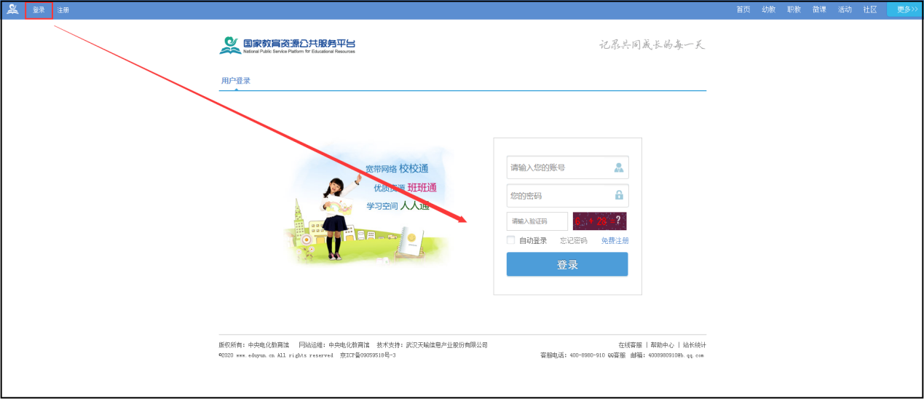

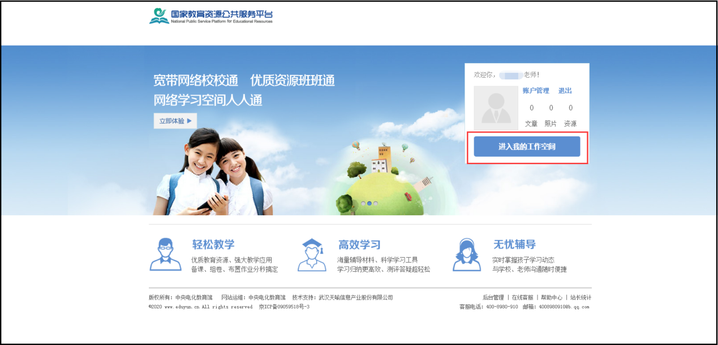

➁用户进入工作空间后，在“常用应用”模块中选择【全部应用】-【央馆虚拟实验】，第一次进入需要“确认授权”，确认后即可访问中央电化教育馆虚拟实验教学服务系统平台，如图所示。

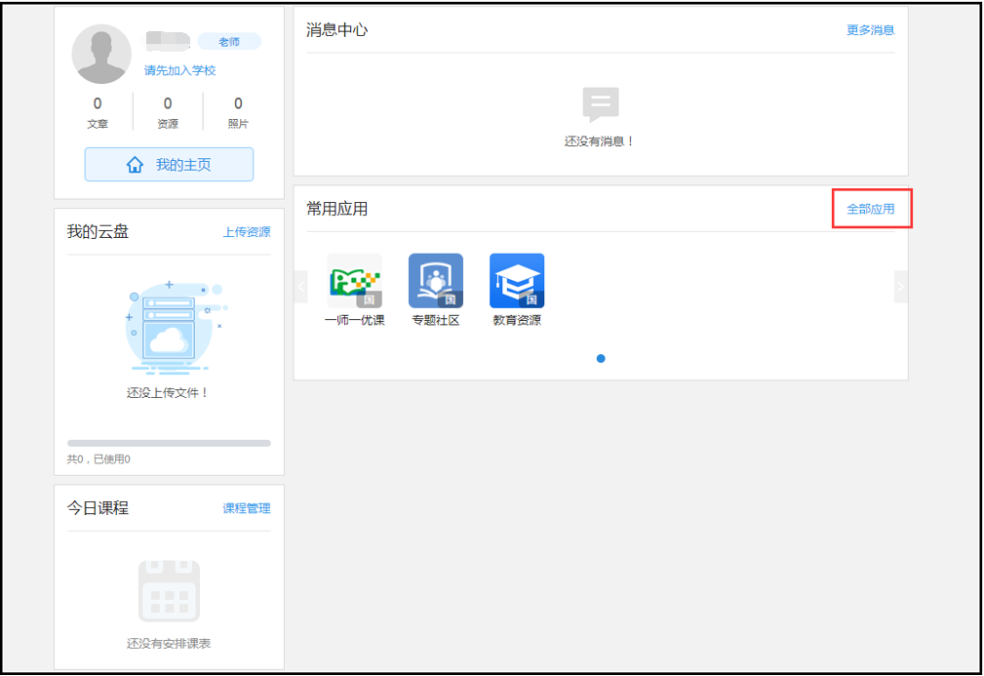

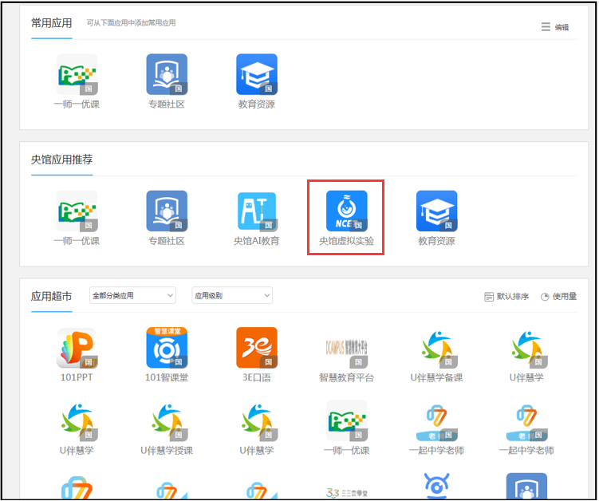

注意：若用户首次使用该方式进入平台，页面将弹出学校/机构选择窗口，您可在搜索栏进行学校关键字的快速检索，也可通过下方进行机构及学校的地区选择，或在快速检索栏中输入关键字后选择您所在的学校/机构；若暂未找到您所在学校/机构，可先勾选左下角【其他学校/机构】申请使用，完成后点击【确定】即可进入项目平台。

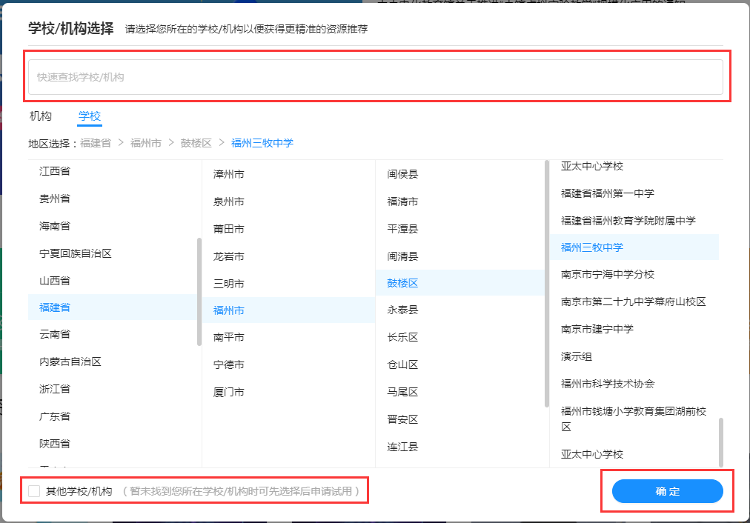

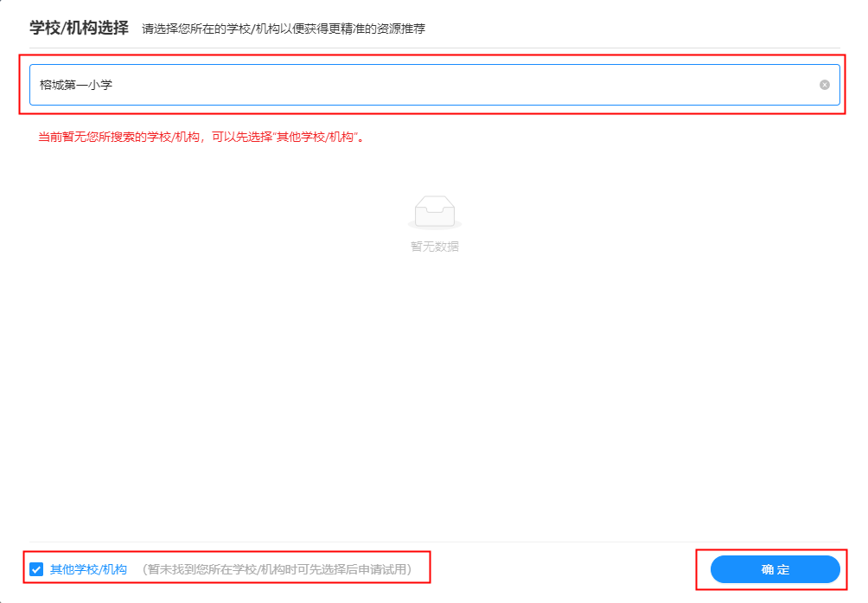

➂在中央电化教育馆虚拟实验教学服务系统平台首页点击文字“课例征集”或图片“全国师生信息素养提升实践活动（教师部分）中小学虚拟实验教学应用课例征集项目”进入项目平台。

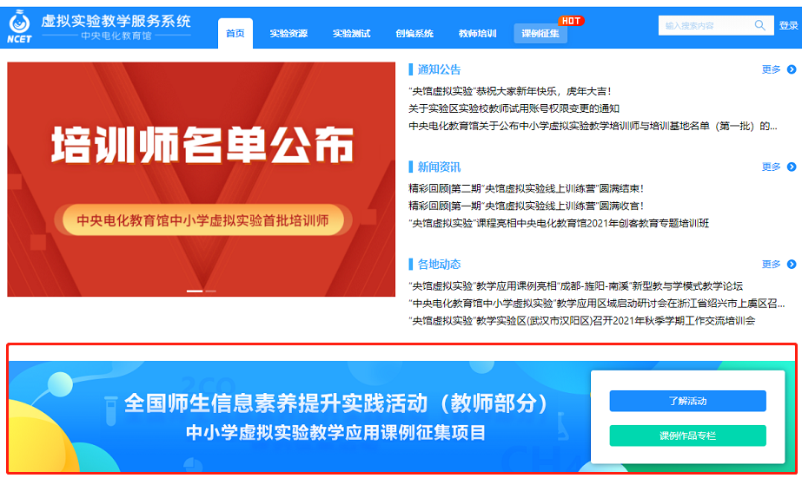

④在欢迎页选择“我要上传”即可进入课例上传页面。

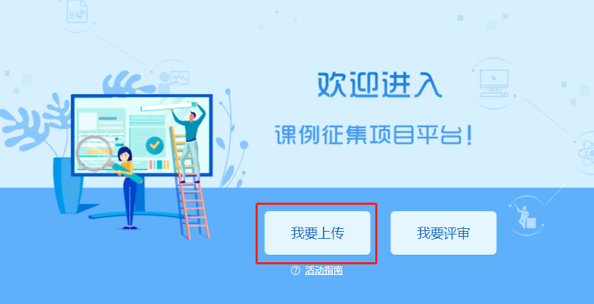

**（2）地方平台账号进入**

已有地方平台账号的教师（地方平台需已接入国家体系或与国家平台互联互通），可以在地方平台上登录，进入个人空间或互联互通或应用列表，找到“中央电化教育馆虚拟实验教学服务系统”或“央馆虚拟实验”应用图标，首次登录需“确认授权”，之后跳转至中央电化教育馆虚拟实验教学服务系统平台，在平台首页点击“全国师生信息素养提升实践活动（教师部分）中小学虚拟实验教学应用课例征集项目”图片进入项目平台。

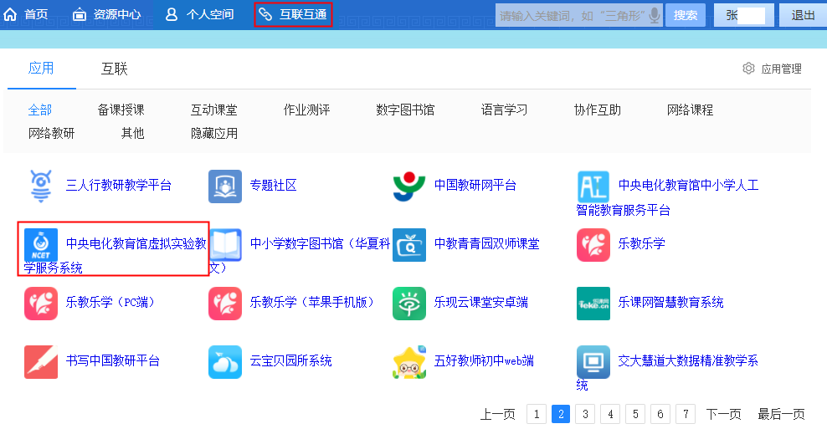

地方平台与国家教育资源公共服务平台互联互通后不需要在国家平台进行再次注册。

**特别提醒：请从“中央电化教育馆中小学虚拟实验教学服务系统”（https://vlab.eduyun.cn/)中选取实验资源制作课例。**

**3.选择上传节点**

下面我们将为您介绍如何在“课例征集项目”平台上通过学科目录体系选择您要上传的课例节点。

**（1）选择学科版本**

在平台“课例上传”页面根据您预上传的课程选择相应的学科和版本，例如：小学科学——教育科学出版社（2017课标）。

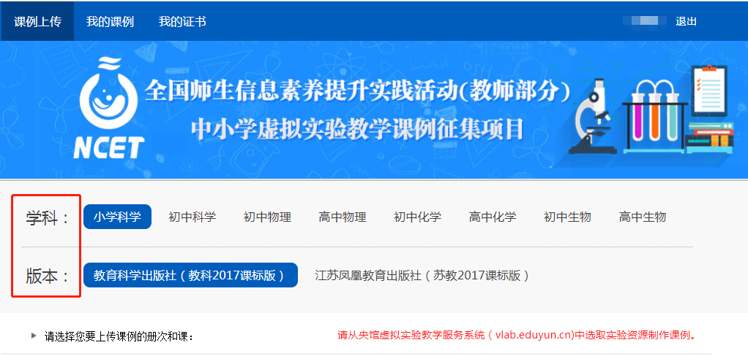

**（2）选择册次和课**

点选左侧预上传课例的册次，在右侧呈现的该册次课程目录里查找预上传课程，或者在搜索栏里输入相应的课程名称，点击相应课程后面的“我要上传”按钮，之后在确认弹窗中点击“确定”，即成功创建了一节您要上传的课例，完成选课操作。

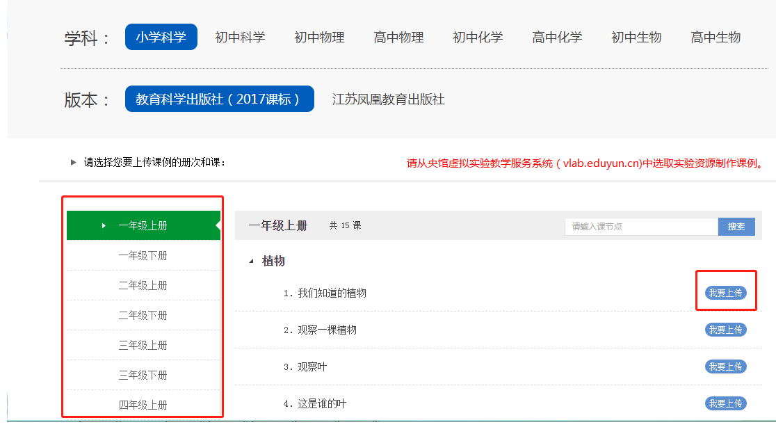

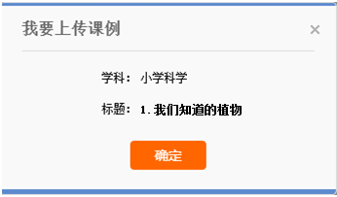

**4.上传课例资源**

**（1）上传课堂实录**

进入“上传资源”页面，点击“课堂实录”右侧 “上传”按钮，在上传弹窗中输入标题，选择上传文件，等待上传完成保存成功，即完成课堂实录的上传。

注：课堂实录为上传课例必传项。

课堂实录文档上传成功后，会在相应区域显示已传文件名称，若需要修改文件标题、更换资源等，可点击“删除”按钮删除资源后重新编辑上传。

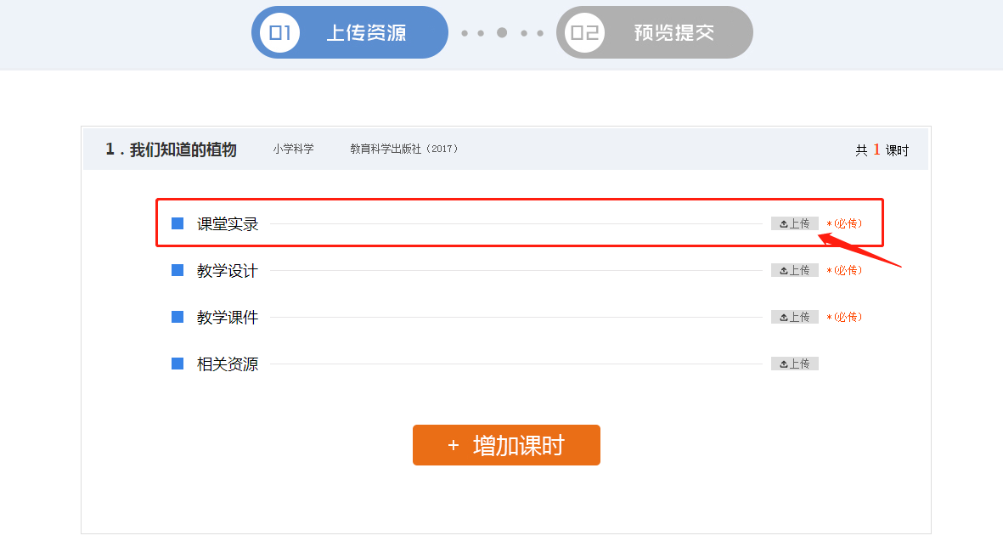

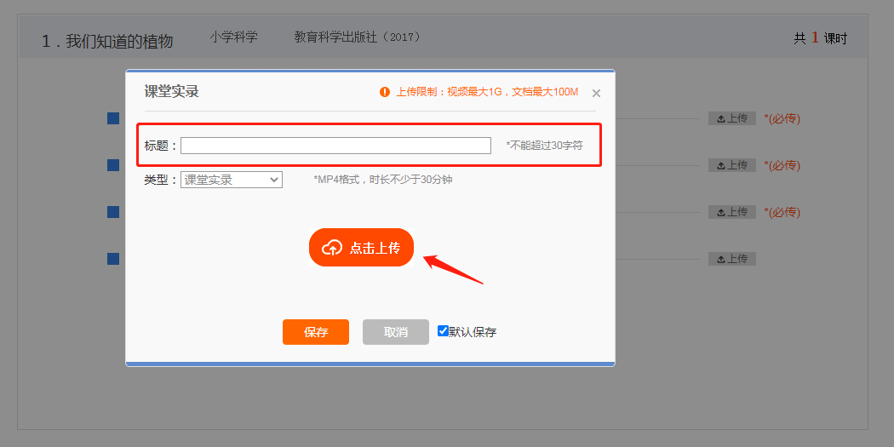

课堂实录要求以mpg4视频文件形式提交。课堂实录要展现案例中教师完整的教学过程，同时要在适当的时候插入学生的课堂活动。建议教师做好课堂实录后对其进行适当的后期剪辑处理，在适当环节插入使用到的央馆虚拟实验资源，展示使用的软硬件环境，并保证画面清晰可见。具体要求如下：

➀录制课堂实录要有片头，片头时长不超过5秒。内容包括：课题、年级、主讲教师工作单位和姓名等。

➁课堂实录原片分辨率至少为标清，鼓励采用高清格式，视频数据小于1G，时长不少于30分钟。

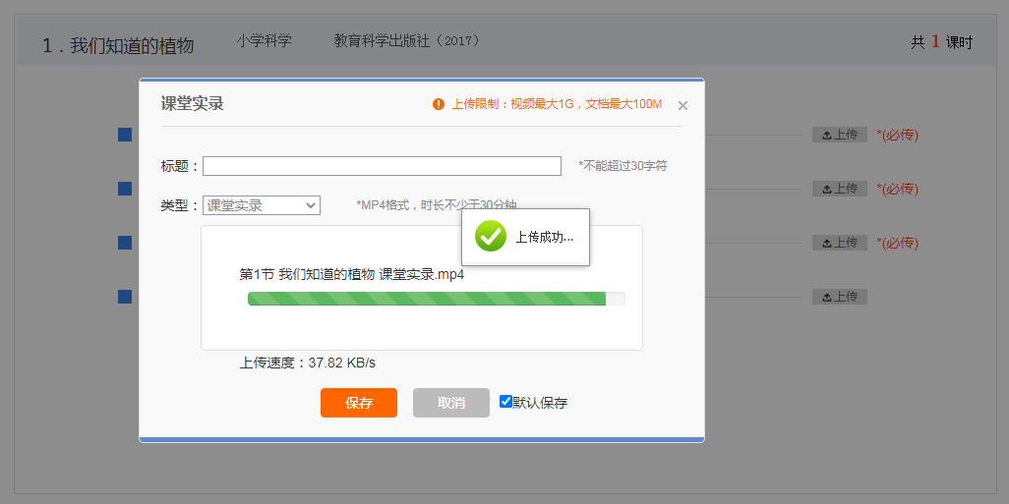

**（2）上传教学设计**

进入上传资源界面，点击“教学设计”右侧 “上传”按钮，在上传弹窗中输入标题，选择上传文件，等待上传完成保存成功，即完成教学设计的上传。教学设计要求以word文本形式（.doc或.docx格式）提交，大小不超过100M。

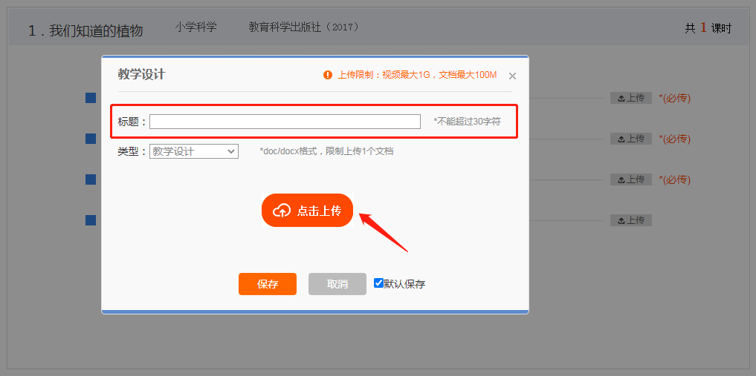

注：教学设计为上传课例必传项。

教学设计文档上传成功后，会在相应区域显示已传文件名称，若需要修改文件标题、更换资源等，可点击“删除”按钮删除资源后重新编辑上传。

**（3）上传教学课件**

进入上传资源界面，点击“教学课件”右侧点击“上传”按钮，在上传弹窗中输入标题，选择上传文件，等待上传完成保存成功，即完成教学课件的上传。教学设计要求以演示文稿形式（.ppt或.pptx格式）提交，大小不超过100M。尽量不要在课件中加视频、动画等，容易导致转码失败或影响转码后在线预览效果，可将视频、动画等素材压缩后一并上传到相关资源下。

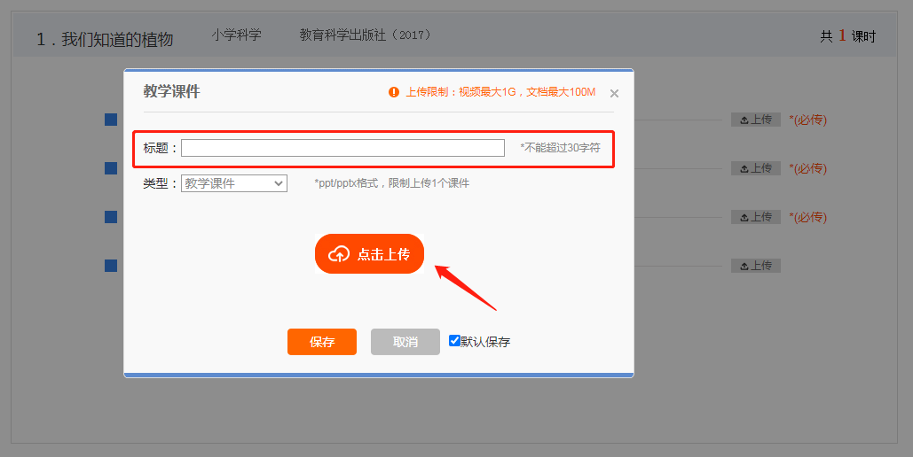注：教学课件为上传课例必传项。

**（4）上传相关资源（可选）**

进入上传资源界面，点击“相关资源”右侧“上传”按钮，在上传弹窗中输入标题，选择上传文件，等待上传完成保存成功，即完成相关资源的上传。相关资源要求以压缩文件形式提交（.zip或.rar格式）。压缩文件内含支持课堂教学活动和解决教学问题所用的学习任务单、音视频素材等其他资源（或资源链接）。

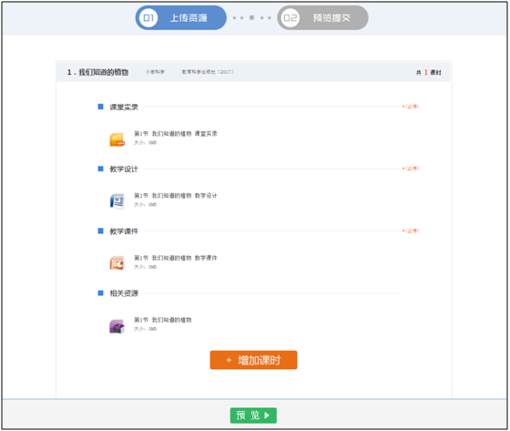

**（5）完成上传**

在上传资源页面底部有“预览”按钮，完成全部资源上传后，可点击“预览”按钮，进入“预览提交”界面。

无标题4.jpg

**5.提交上传课例**

**（1）预览提交**

进入预览提交界面，会出现您本次活动所上传课例的全部内容，在此界面，你可以查看每个课时的课堂实录、教学设计、教学课件和相关资源，需要提醒您的是：您仍可返回上一步对您上传的资源进行修改。

阅读并同意《上传保证与承诺》，勾选“我已阅读并同意《上传保证与承诺》”选项后点击“提交”按钮。

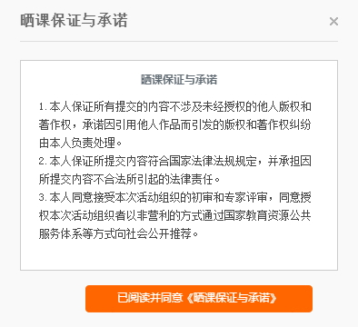

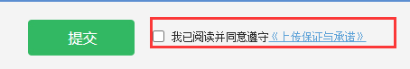

点击“确定”按钮确认提交后，即成功完成一节课例的上传。

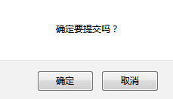

**（2）我的课例**

完成了课堂实录、教学设计、教学课件、相关资源的上传并提交预览后，可来到“我的课例”。

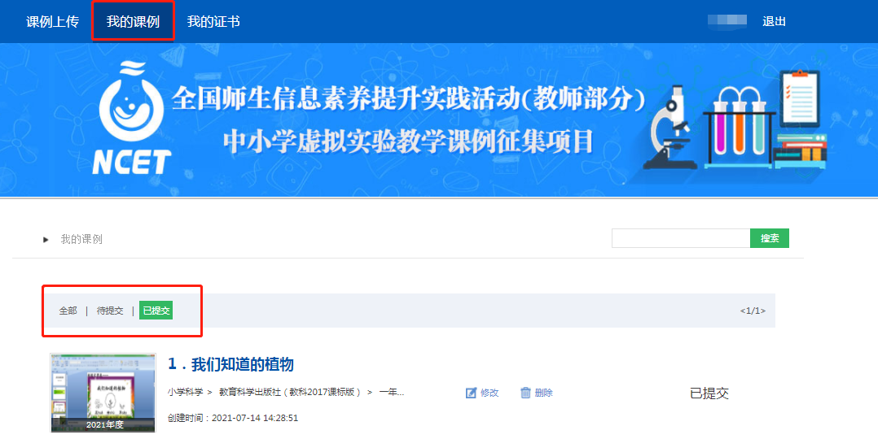

**➀查看课例**

点击“我的课例”，此界面下点击“全部”按钮，您可在此板块下查看所有您所上传课例的对应状态，如“待提交” “已提交”。

“已提交”状态下，您可在该类别下查看您已提交的课例。点击课例图标或课例名称即可对列表中的课程进行浏览。

**➁新增课时或修改课例**

点击课程区域的“修改”按钮，您可以在现有课时的基础上新增课时，或修改所上传的课堂实录、教学设计、教学课件、其他资源等。

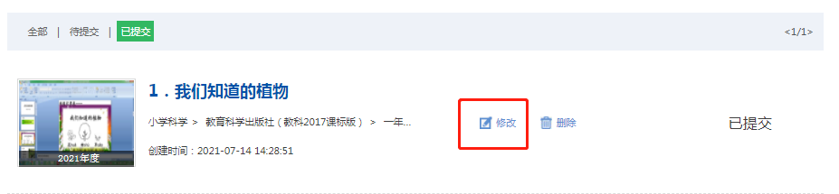

**➂删除课例**

如果您认为您所上传的课例不能完全展现您的实际水平，想重新上传其他课例，可点击“删除”按钮，即可对所上传课例进行完全删除，特别提醒：“删除”操作需谨慎。

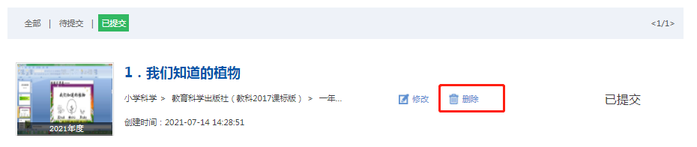

## 四、课例遴选与交流展示

我中心将于2022年底前组织专家遴选确定项目入围课例（分为创新课例、典型课例、特色课例三个层次），由全国师生信息素养提升实践活动（教师部分）组委会统一公布入围课例名单并发放电子证书（查询与下载方式另行通知）。

项目入围课例将在“中央电化教育馆中小学虚拟实验教学服务系统”（vlab.eduyun.cn）上公开展示。我中心将择机召开全国交流展示活动，活动举办时间、方式、地点视具体情况确定（相关通知文件另发）。

## 五、咨询与服务

如果您在工作中有问题需要咨询，请您通过以下方式联系我们：

1.咨询电话：400-8980-910 咨询QQ：1703866009

（工作时间：周一至周五8:30—17:00）

2.咨询邮箱：vlab@moe.edu.cn，4008980910@b.qq.com

扫描下方二维码，添加“央馆虚拟实验”客服微信，获取更多支持。

